Proiect
REPUBLICA MOLDOVA

CONSILIUL RAIONAL ŞTEFAN VODĂ
DECIZIE nr. 2/12
din 05 aprilie 2024

Cu privire la aprobarea Cadastrului funciar al
raionului Ștefan Vodă la situația din 01.01.2024

În conformitate cu prevederile art. 9 alin. (3) din Codul Funciar nr. 828 din 25.12.1991 și Hotărârii Guvernului Republicii Moldova nr. 24/1995 privind aprobarea Regulamentului cu privire la conținutul documentației cadastrului funciar;
În baza art. 43 alin (2) și art. 46 alin (1) din Legea nr. 436/2006 privind administrația publică locală, Consiliul raional Ștefan Vodă DECIDE:

1. Se aprobă Cadastru funciar al raionului Ștefan Vodă, conform situației la 01.01.2024, cu suprafața totală de 99838 ha., după cum urmează, conform anexelor:
1.1. Fișa cadastrală centralizatoare privind totalul terenurilor, conform anexei nr.1.
1.2. Fișa cadastrală centralizatoare privind terenurile irigate, conform anexei nr.2.
1.3. Fișa cadastrală centralizatoare privind terenurile desecate, conform anexei nr.3.
2. Șeful interimar al Seviciului relații funciare și cadastru dl Alexei Jitaru, va prezenta Cadastrul funciar raional la situația de 01.01.2024, Agenției Gheodezie ,Cartografie și Cadastru.
3. Controlul executării prezentei decizii se atribue doamnei Olga Luchian, președinta raionului.
4. Prezenta decizie poate fi contestată cu cerere prealabilă la autoritatea emitentă cu sediul or. Ștefan Vodă, str. Libertății nr. 1 sau la Judecătoria Căușeni (sediul or. Ștefan Vodă, str. Grigore Vieru nr. 6), în termen de 30 de zile din data publicării, potrivit prevederilor Codului administrativ al Republicii Moldova nr. 116/2018.
5. Prezenta decizie se include în Registrul de Stat al actelor locale, se publică pe pagina web a Consiliului raional Ștefan Vodă și se aduce la cunoștință:
Agenției Gheodezie ,Cartografie și Cadastru;
Seviciului relații funciare și cadastru.

Preşedintele şedinţei
Contrasemnează:
Secretarul Consiliului raional Ion Ţurcan

Anexa nr.1
la decizia Consiliului raional Ştefan Vodă
nr. 2/12 din 05 aprilie 2024

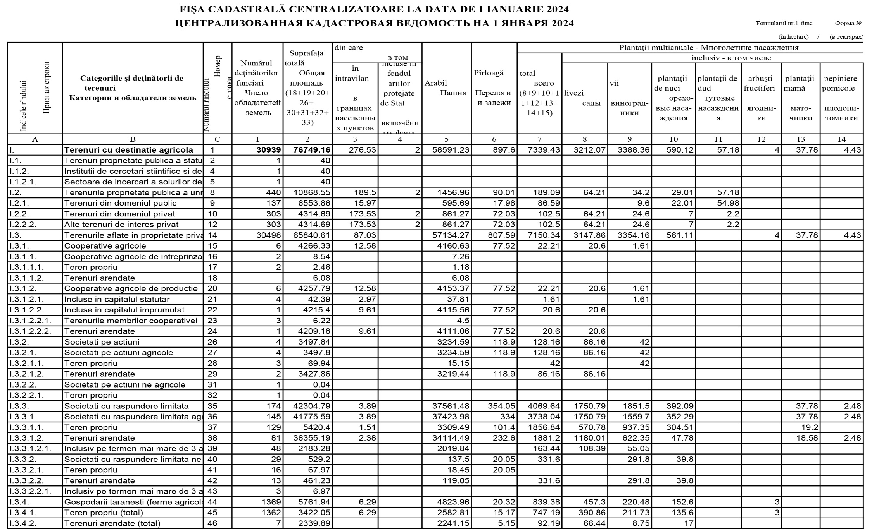
„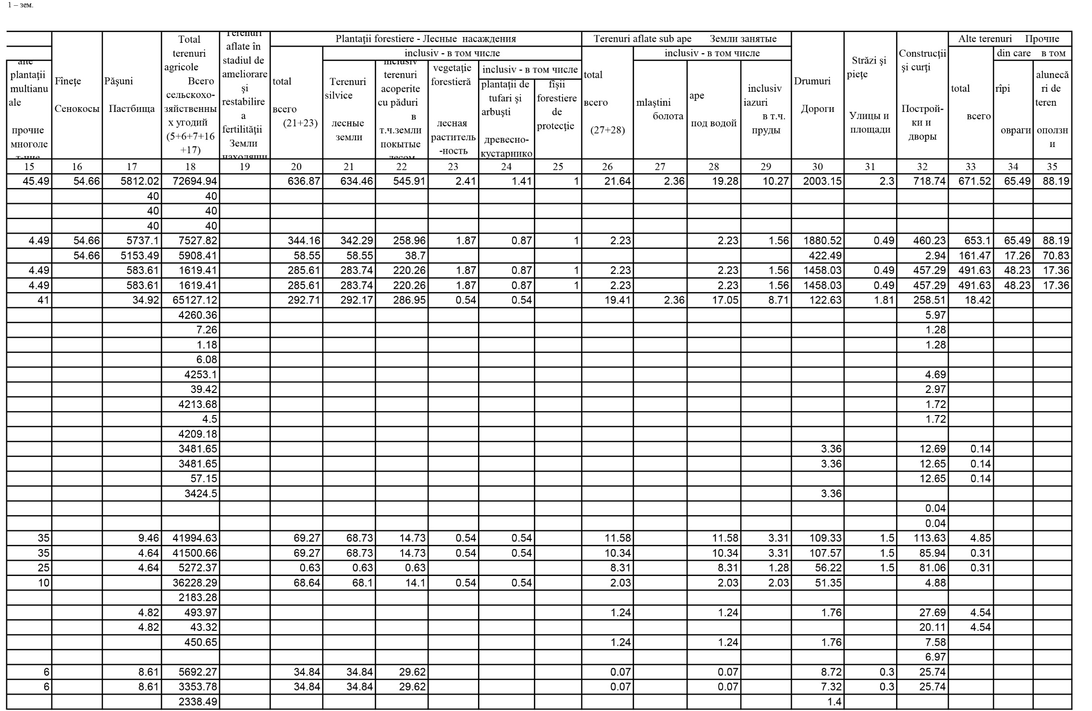

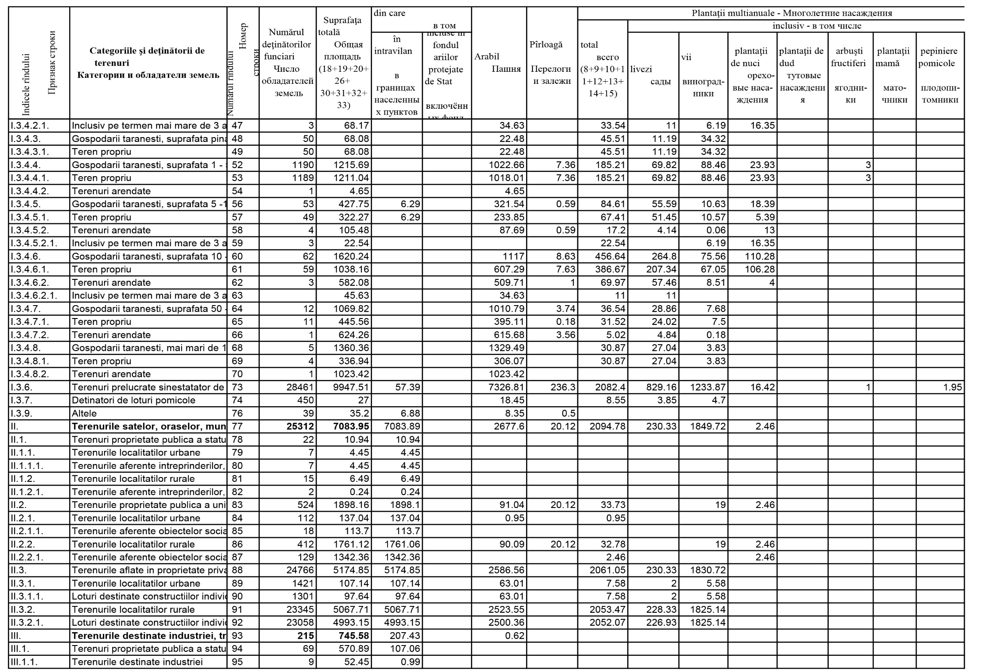
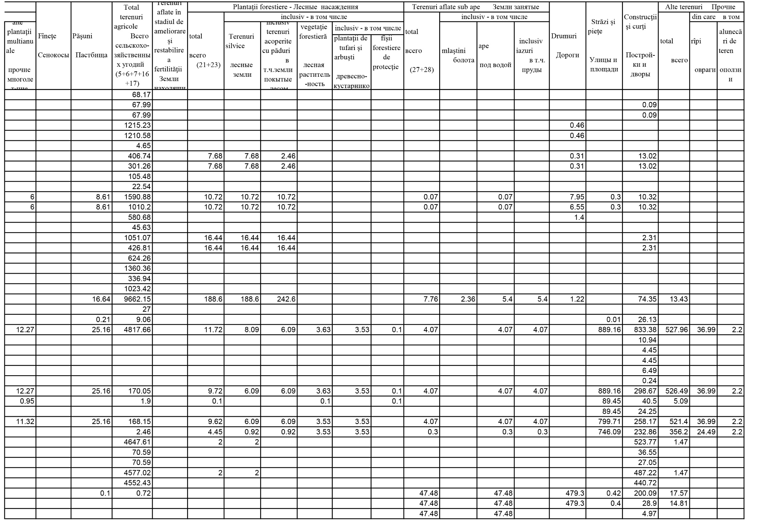
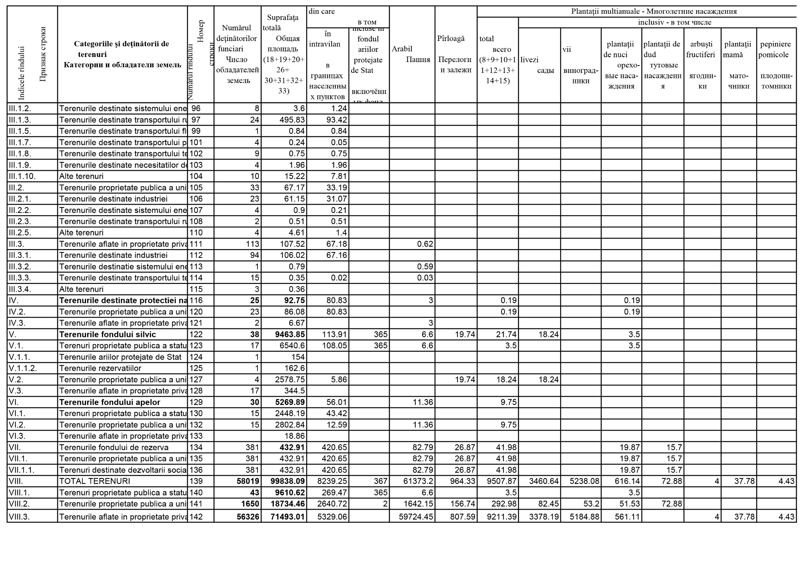
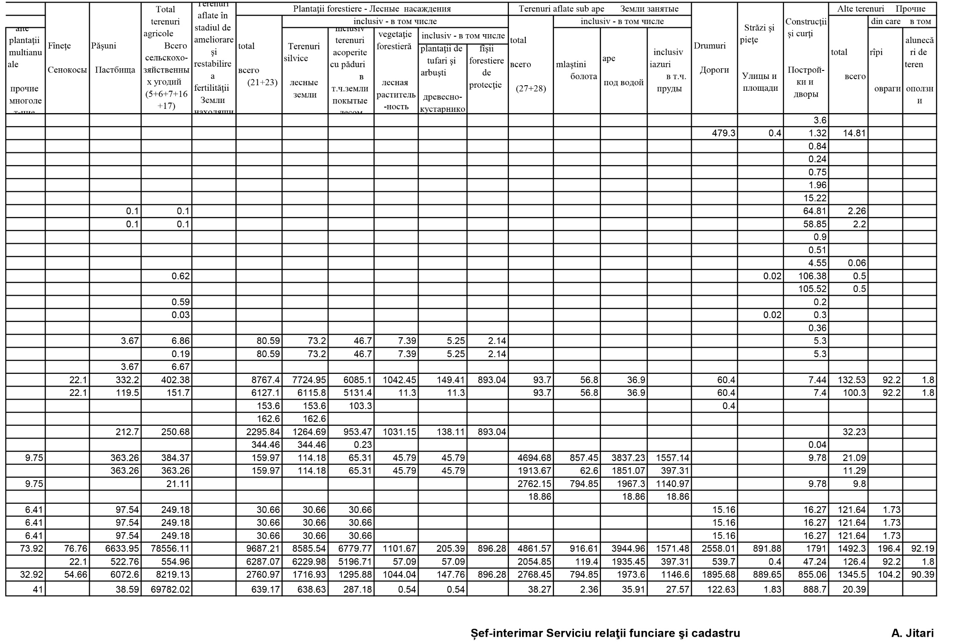

Anexa nr.2
la decizia Consiliului raional Ştefan Vodă
nr. 2/12 din 05 aprilie 2024

FIŞA CADASTRALĂ CENTRALIZATOARE (TERENURI IRIGATE) LA DATA DE 1 IANUARIE 2024
Indicele  rândului | Categoriile şi deţinătorii de terenuri | Suprafaţa totală (9+10) | Arabil | Plantaţii multianuale |  |  |  | Fâneţe | Păşuni | Total terenuri agricole (2+3+7+8) | Alte terenuri
 |  |  |  | total  (4+5+6) | inclusiv
 |  |  |  |  | livezi | vii | аlte plantaţii multianuale
A | B | 1 | 2 | 3 | 4 | 5 | 6 | 7 | 8 | 9 | 10
I. | Terenuri cu destinație agricola | 24667 | 22891,88 | 1668,61 | 866,75 | 765,36 | 36,5 |  | 59 | 24619,49 | 47,51
I.2. | Terenurile proprietate publica a unităților administrativ-teritorialeă | 317,13 | 231,9 | 26,23 | 16,23 | 10 |  |  | 59 | 317,13
I.2.1. | Terenuri din domeniul public | 184 | 125 |  |  |  |  |  | 59 | 184
I.2.2. | Terenuri din domeniul privat | 133,13 | 106,9 | 26,23 | 16,23 | 10 |  |  |  | 133,13
I.2.2.2. | Alte terenuri de interes privat | 133,13 | 106,9 | 26,23 | 16,23 | 10 |  |  |  | 133,13
I.3. | Terenurile aflate in proprietate privata | 24349,87 | 22659,98 | 1642,38 | 850,52 | 755,36 | 36,5 |  |  | 24302,36 | 47,51
I.3.1. | Cooperative agricole | 2880,01 | 2880,01 |  |  |  |  |  |  | 2880,01
I.3.1.2. | Cooperative agricole de productie | 2880,01 | 2880,01 |  |  |  |  |  |  | 2880,01
I.3.1.2.2. | Incluse in capitalul imprumutat | 2880,01 | 2880,01 |  |  |  |  |  |  | 2880,01
I.3.1.2.2.2. | Terenuri arendate | 2880,01 | 2880,01 |  |  |  |  |  |  | 2880,01
I.3.2. | Societati pe actiuni | 2453,74 | 2325,58 | 128,16 | 86,16 | 42 |  |  |  | 2453,74
I.3.2.1. | Societati pe actiuni agricole | 2453,74 | 2325,58 | 128,16 | 86,16 | 42 |  |  |  | 2453,74
I.3.2.1.1. | Teren propriu | 47,32 | 5,32 | 42 |  | 42 |  |  |  | 47,32
I.3.2.1.2. | Terenuri arendate | 2406,42 | 2320,26 | 86,16 | 86,16 |  |  |  |  | 2406,42
I.3.3. | Societati cu raspundere limitata | 14061,6 | 13033,15 | 1000,08 | 498,45 | 472,46 | 29,17 |  |  | 14033,23 | 28,37
I.3.3.1. | Societati cu raspundere limitata agricole | 13925,73 | 13033,15 | 864,21 | 498,45 | 336,59 | 29,17 |  |  | 13897,36 | 28,37
I.3.3.1.1. | Teren propriu | 1078,79 | 674,94 | 400,85 | 172,12 | 199,56 | 29,17 |  |  | 1075,79 | 3
I.3.3.1.2. | Terenuri arendate | 12846,94 | 12358,21 | 463,36 | 326,33 | 137,03 |  |  |  | 12821,57 | 25,37
I.3.3.2. | Societati cu raspundere limitata ne agricole | 135,87 |  | 135,87 |  | 135,87 |  |  |  | 135,87
I.3.3.2.2. | Terenuri arendate | 135,87 |  | 135,87 |  | 135,87 |  |  |  | 135,87
I.3.4. | Gospodarii taranesti (ferme agricole) | 1834,49 | 1627,55 | 187,8 | 119,24 | 61,23 | 7,33 |  |  | 1815,35 | 19,14
I.3.4.1. | Teren propriu (total) | 1277,22 | 1088,84 | 169,24 | 100,68 | 61,23 | 7,33 |  |  | 1258,08 | 19,14
I.3.4.2. | Terenuri arendate (total) | 557,27 | 538,71 | 18,56 | 18,56 |  |  |  |  | 557,27
I.3.4.3. | Gospodarii taranesti, suprafata pina la 1 ha | 1 |  | 1 | 1 |  |  |  |  | 1
I.3.4.3.1. | Teren propriu | 1 |  | 1 | 1 |  |  |  |  | 1
I.3.4.4. | Gospodarii taranesti, suprafata 1 - 5 ha | 898,63 | 817,72 | 78,27 | 20,24 | 58,03 |  |  |  | 895,99 | 2,64
I.3.4.4.1. | Teren propriu | 896,98 | 816,07 | 78,27 | 20,24 | 58,03 |  |  |  | 894,34 | 2,64
I.3.4.4.2. | Terenuri arendate | 1,65 | 1,65 |  |  |  |  |  |  | 1,65
I.3.4.5. | Gospodarii taranesti, suprafata 5 -10 ha | 74,65 | 61,79 | 12,86 | 11,86 | 1 |  |  |  | 74,65
I.3.4.5.1. | Teren propriu | 74,65 | 61,79 | 12,86 | 11,86 | 1 |  |  |  | 74,65
I.3.4.6. | Gospodarii taranesti, suprafata 10 - 50 ha | 352,7 | 276,53 | 75,67 | 66,14 | 2,2 | 7,33 |  |  | 352,2 | 0,5
I.3.4.6.1. | Teren propriu | 174,39 | 116,78 | 57,11 | 47,58 | 2,2 | 7,33 |  |  | 173,89 | 0,5
I.3.4.6.2. | Terenuri arendate | 178,31 | 159,75 | 18,56 | 18,56 |  |  |  |  | 178,31
I.3.4.7. | Gospodarii taranesti, suprafata 50 - 100 ha | 329 | 308,77 | 4,23 | 4,23 |  |  |  |  | 313 | 16
I.3.4.7.1. | Teren propriu | 82,6 | 62,37 | 4,23 | 4,23 |  |  |  |  | 66,6 | 16
I.3.4.7.2. | Terenuri arendate | 246,4 | 246,4 |  |  |  |  |  |  | 246,4
I.3.4.8. | Gospodarii taranesti, mai mari de 100 ha | 178,51 | 162,74 | 15,77 | 15,77 |  |  |  |  | 178,51
I.3.4.8.1. | Teren propriu | 47,6 | 31,83 | 15,77 | 15,77 |  |  |  |  | 47,6
I.3.4.8.2. | Terenuri arendate | 130,91 | 130,91 |  |  |  |  |  |  | 130,91
I.3.6. | Terenuri prelucrate sinestătător de catre particulari (persoane fizice - proprietari) | 3120,03 | 2793,69 | 326,34 | 146,67 | 179,67 |  |  |  | 3120,03
VIII. | TOTAL TERENURI | 24667 | 22891,88 | 1668,61 | 866,75 | 765,36 | 36,5 |  | 59 | 24619,49 | 47,51
VIII.1. | Terenuri proprietate publica a statului
VIII.2. | Terenurile proprietate publica a unitatilor administrativ-teritoriale | 317,13 | 231,9 | 26,23 | 16,23 | 10 |  |  | 59 | 317,13
VIII.3. | Terenurile aflate in proprietate privata | 24349,87 | 22659,98 | 1642,38 | 850,52 | 755,36 | 36,5 |  |  | 24302,36 | 47,51

Anexa nr. 3
la decizia Consiliului raional Ştefan Vodă
nr. 2/12 din 05 aprilie 2024
CADASTRALĂ CENTRALIZATOARE (TERENURI DESECATE) LA DATA DE 1 IANUARIE 2024
Indicele rândului | Categoriile şi deţinătorii de terenuri | Suprafaţa totală (9+10) | Arabil | Plantaţii multianuale |  |  |  | Fîneţe | Păşuni | Total terenuri agricole (2+3+7+8) | Alte terenuri
 |  |  |  | total (4+5+6) | inclusiv
 |  |  |  |  | livezi | vii | аlte plantaţii multianuale
A | B | 1 | 2 | 3 | 4 | 5 | 6 | 7 | 8 | 9 | 10
I. | Terenuri cu destinatie agricola | 4614 | 4228,27 | 124,73 | 56,5 | 68,23 |  |  | 252 | 4605 | 9
I.2. | Terenurile proprietate publica a unitatilor administrativ-teritoriale | 436,96 | 175,96 |  |  |  |  |  | 252 | 427,96 | 9
I.2.1. | Terenuri din domeniul public | 414 | 162 |  |  |  |  |  | 252 | 414
I.2.2. | Terenuri din domeniul privat | 22,96 | 13,96 |  |  |  |  |  |  | 13,96 | 9
I.2.2.2. | Alte terenuri de interes privat | 22,96 | 13,96 |  |  |  |  |  |  | 13,96 | 9
I.3. | Terenurile aflate in proprietate privata | 4177,04 | 4052,31 | 124,73 | 56,5 | 68,23 |  |  |  | 4177,04
I.3.1. | Cooperative agricole | 47 | 47 |  |  |  |  |  |  | 47
I.3.1.2. | Cooperative agricole de productie | 47 | 47 |  |  |  |  |  |  | 47
I.3.1.2.2. | Incluse in capitalul imprumutat | 47 | 47 |  |  |  |  |  |  | 47
I.3.1.2.2.2. | Terenuri arendate | 47 | 47 |  |  |  |  |  |  | 47
I.3.2. | Societati pe actiuni | 780,19 | 780,19 |  |  |  |  |  |  | 780,19
I.3.2.1. | Societati pe actiuni agricole | 780,19 | 780,19 |  |  |  |  |  |  | 780,19
I.3.2.1.1. | Teren propriu | 0,2 | 0,2 |  |  |  |  |  |  | 0,2
I.3.2.1.2. | Terenuri arendate | 779,99 | 779,99 |  |  |  |  |  |  | 779,99
I.3.3. | Societati cu raspundere limitata | 2097,38 | 2082,88 | 14,5 | 14,5 |  |  |  |  | 2097,38
I.3.3.1. | Societati cu raspundere limitata agricole | 2097,38 | 2082,88 | 14,5 | 14,5 |  |  |  |  | 2097,38
I.3.3.1.1. | Teren propriu | 65,67 | 65,67 |  |  |  |  |  |  | 65,67
I.3.3.1.2. | Terenuri arendate | 2031,71 | 2017,21 | 14,5 | 14,5 |  |  |  |  | 2031,71
I.3.4. | Gospodarii taranesti (ferme agricole) | 523,73 | 523,73 |  |  |  |  |  |  | 523,73
I.3.4.1. | Teren propriu (total) | 518,65 | 518,65 |  |  |  |  |  |  | 518,65
I.3.4.2. | Terenuri arendate (total) | 5,08 | 5,08 |  |  |  |  |  |  | 5,08
I.3.4.4. | Gospodarii taranesti, suprafata 1 - 5 ha | 400,73 | 400,73 |  |  |  |  |  |  | 400,73
I.3.4.4.1. | Teren propriu | 399,08 | 399,08 |  |  |  |  |  |  | 399,08
I.3.4.4.2. | Terenuri arendate | 1,65 | 1,65 |  |  |  |  |  |  | 1,65
I.3.4.5. | Gospodarii taranesti, suprafata 5 -10 ha | 24,18 | 24,18 |  |  |  |  |  |  | 24,18
I.3.4.5.1. | Teren propriu | 24,18 | 24,18 |  |  |  |  |  |  | 24,18
I.3.4.6. | Gospodarii taranesti, suprafata 10 - 50 ha | 17,62 | 17,62 |  |  |  |  |  |  | 17,62
I.3.4.6.1. | Teren propriu | 17,39 | 17,39 |  |  |  |  |  |  | 17,39
I.3.4.6.2. | Terenuri arendate | 0,23 | 0,23 |  |  |  |  |  |  | 0,23
I.3.4.7. | Gospodarii taranesti, suprafata 50 - 100 ha | 3,2 | 3,2 |  |  |  |  |  |  | 3,2
I.3.4.7.2. | Terenuri arendate | 3,2 | 3,2 |  |  |  |  |  |  | 3,2
I.3.4.8. | Gospodarii taranesti, mai mari de 100 ha | 78 | 78 |  |  |  |  |  |  | 78
I.3.4.8.1. | Teren propriu | 78 | 78 |  |  |  |  |  |  | 78
I.3.6. | Terenuri prelucrate sinestatator de catre particulari (persoane fizice - proprietari) | 728,74 | 618,51 | 110,23 | 42 | 68,23 |  |  |  | 728,74
VII. | Terenurile fondului de rezerva | 17 |  |  |  |  |  |  | 17 | 17
VII.1. | Terenurile proprietate publica a unitatilor administrativ-teritoriale | 17 |  |  |  |  |  |  | 17 | 17
VII.1.1. | Terenuri destinate dezvoltarii sociale a localitatilor (5%) | 17 |  |  |  |  |  |  | 17 | 17
VIII. | TOTAL TERENURI | 4631 | 4228,27 | 124,73 | 56,5 | 68,23 |  |  | 269 | 4622 | 9
VIII.2. | Terenurile proprietate publica a unitatilor administrativ-teritoriale | 453,96 | 175,96 |  |  |  |  |  | 269 | 444,96 | 9
VIII.3. | Terenurile aflate in proprietate privata | 4177,04 | 4052,31 | 124,73 | 56,5 | 68,23 |  |  |  | 4177,04

